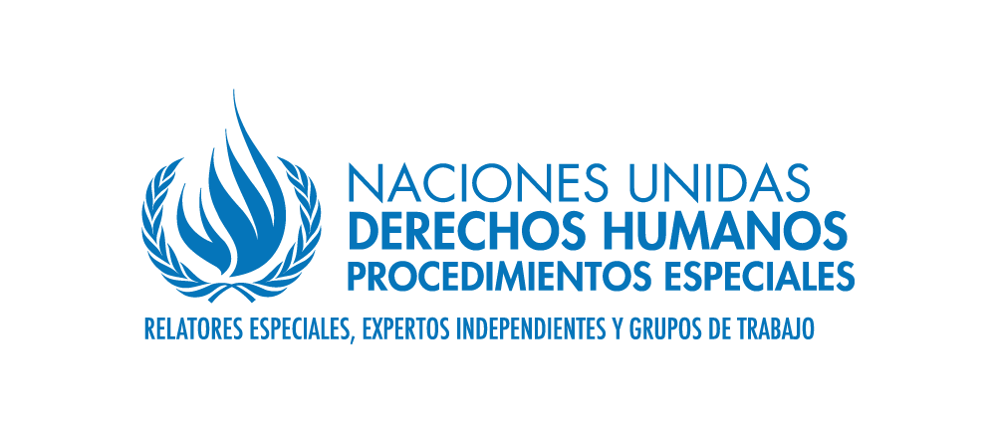
PALAIS DES NATIONS • 1211 GENEVA 10, SWITZERLAND
www.ohchr.org • TEL: +41 22 917 9000 • FAX: +41 22 917 9008 • E-MAIL: registry@ohchr.org

Solicitud de contribuciones

“Demasiado sucia, demasiado poca, simplemente demasiado”
La crisis mundial del agua y los derechos humanos

"Hoy en día, simplemente no hay manera de exagerar la crisis de agua del planeta."
Maude Barlow, ex asesora principal sobre el agua del Presidente de la Asamblea General de las Naciones Unidas.

Hoy en día existe un acuerdo mundial en el que las normas de derechos humanos se aplican a un amplio espectro de cuestiones ambientales, incluidos el agua y el saneamiento.

El Relator Especial sobre los derechos humanos y el medio ambiente, el Dr. David Boyd, está trabajando para proporcionar mayor claridad sobre los derechos y obligaciones sustantivos que son esenciales para el disfrute de un ambiente seguro, limpio, sano y sostenible.

Ha presentado informes sobre el aire limpio, un clima seguro, una biosfera sana y buenas prácticas sobre la promoción y aplicación del derecho a un ambiente seguro, limpio, sano y sostenible. Actualmente está preparando un informe temático centrado en los derechos humanos y las obligaciones conexas relacionadas con la contaminación del agua, la escasez de agua y las inundaciones. A tal fin, solicita a los Estados y a las partes interesadas que contribuyan al tema respondiendo al breve cuestionario que figura a continuación.

Sus respuestas servirán de base para el análisis del Relator Especial y contribuirán a su informe, que presentará al Consejo de Derechos Humanos en marzo de 2021.

Cuestionario

El Relator Especial agradecería sus respuestas a las siguientes preguntas:

- Sírvase dar ejemplos de las formas en que la contaminación del agua, la escasez de agua y las inundaciones están teniendo repercusiones negativas en los derechos humanos. Los derechos afectados negativamente podrían incluir, entre otros, los derechos a la vida, la salud, el agua y el saneamiento, la alimentación, la cultura, los medios de vida, la no discriminación, un ambiente seguro, limpio, sano y sostenible, y los derechos de los pueblos indígenas.

La contaminación, la escasez del agua y los servicios públicos poco eficientes de drenaje y alcantarillado, son problemas que afectan a un gran número de poblaciones en el mundo. En las grandes ciudades ésta problemática se agrava debido a la densidad poblacional, el hacinamiento y la configuración urbana que propicia focos de contaminación derivados de las aguas residuales. Las inundaciones afectan gravemente a la movilidad, los tiempos de traslado se incrementan, el transponte público se vuelve ineficiente y hay un mayor riesgo de accidentes viales, además de que las viviendas se pueden ver afectadas.
En la Ciudad de México, los servicios de drenaje y alcantarillado tienen un inadecuado funcionamiento, que en parte está asociado a que la basura en las calles obstruye el paso de agua a las coladeras, lo que es un problema significativo cuando la lluvia provoca inundaciones.
Otro problema fundamental radica en la ineficiencia de los servicios de distribución de agua, siendo los barrios de zonas periféricas los que se ven seriamente afectados, éste fenómeno generado por la gentrificación discrimina a las zonas marginadas de una equitativa distribución del recurso y cuando su acceso no se puede garantizar se afectan los derechos humanos de la población.
Las mujeres se ven particularmente afectadas con las problemáticas anteriormente referidas al ser ellas quienes se encargan del abastecimiento de agua para sus hogares, y las que desde una distribución inequitativa de las cargas de trabajo realizan la mayor parte de las labores domésticas, por lo que la escasez, falta o encarecimiento del agua genera condiciones precarias de vida para ellas y sus familias al no poder realizar labores básicas de subsistencia como cocinar, lavar ropa, hacer el aseo y la limpieza personal, aunado a que las empresas distribuidoras de agua pueden abusar de los precios aprovechando la necesidad de las personas y vender agua a costos muy por encima del promedio. Con las lluvias y el riesgo de inundaciones, las que mayoritariamente utilizan el transporte público para desplazarse por la ciudad, ponen en riesgo su seguridad al incrementarse significativamente las horas que destinan a sus traslados. De igual manera, si sus viviendas sufren daños debido a las inundaciones se incrementa la vulnerabilidad para ellas, ya que las acciones de protección civil no contemplan protocolos de espacios de seguridad para las mujeres poniendo en riesgo su integridad física y emocional, aunado a los riesgos a los que también se exponen sus familias (hijos, hijas).

7. Sírvase especificar las formas en que se proporciona (o debería proporcionarse) protección adicional a las poblaciones que pueden ser particularmente vulnerables a la contaminación del agua, la escasez de agua y las inundaciones (por ejemplo, mujeres, niños, personas que viven en la pobreza, miembros de pueblos indígenas y comunidades locales, personas de edad, personas con discapacidad, minorías étnicas, raciales o de otro tipo y personas desplazadas). ¿Cómo se puede empoderar a esas poblaciones para que protejan y mejoren la calidad y la disponibilidad del agua?
La crisis del agua es consecuencia de la emergencia climática que nos ha mostrado que la acción estatal debe contemplar la equidad y los derechos intergeneracionales, en los derechos humanos colectivos, la integridad de los ecosistemas. El derecho al agua tendría que salvaguardarse para que a las futuras generaciones puedan garantizárseles una vida digna.
Las acciones estatales deben perseguir la justicia climática, en ese sentido deben basarse en la distribución equitativa de los recursos económicos entre las regiones vulnerables al cambio climático, esgrimir el principio precautorio para toda medida o proyecto que sea susceptible de generar un daño grave e irreversible al ambiente y/o con efectos negativos en el bienestar intergeneracional, perseguir los criterios de proporcionalidad en la reparación del daño, destinar mayor financiamiento a la conservación de ecosistemas reguladores del clima, dirigir recursos extraordinarios para enfrentar la crisis climática en los territorios de los pueblos indígenas, afrodescendientes y comunidades locales, y, especialmente, incluir presupuestos con perspectiva de género pues para la reducción sistémica de brechas de desigualdad en razón del género en materia de cambio climático es necesario contar con recursos suficientes para su diseño, implementación, monitoreo y evaluación.
Para la formulación de políticas climáticas es imperante contar con diagnósticos y evaluaciones integrales donde se identifiquen las problemáticas y las brechas de desigualdad debido al género considerando el ciclo de vida y todas las formas de diversidad humana.
Implementar medidas preventivas, de atención y gestión integral del riesgo de desastres con criterios de igualdad y no discriminación, garantizando no se vulneren los derechos humanos y el bienestar de las poblaciones que históricamente han estado expuestas por ejemplo al desplazamiento forzado interno por eventos climáticos. En ellas deben garantizarse los derechos de las mujeres, especialmente sus derechos sexuales y reproductivos y la adopción de medidas preventivas y de actuación eficaces frente a la violencia sexual y de género.
Se considera que la perspectiva de género vinculada de forma dialéctica al cambio climático serían ejes transversales para la generación de alternativas que coadyuven a mejorar las condiciones de vida de las poblaciones y por ende del sostenimiento de los ecosistemas y de la planeación urbana.

Nota: Las respuestas se basan en Archivos Internos de Equidad de género, ciudadanía, trabajo y familia y AIDA, ONUDH México y Equidad de género, ciudadanía, trabajo y familia (2020). Recomendaciones en materia de políticas urbanas de cambio climático. Derechos Humanos y Perspectiva de Género en las Contribuciones Nacionalmente Determinadas (NDC) en América Latina.

